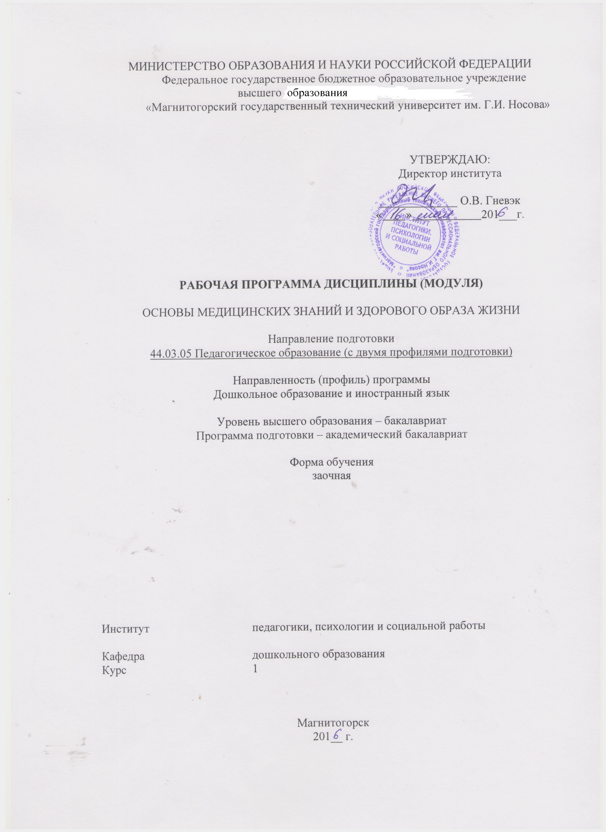
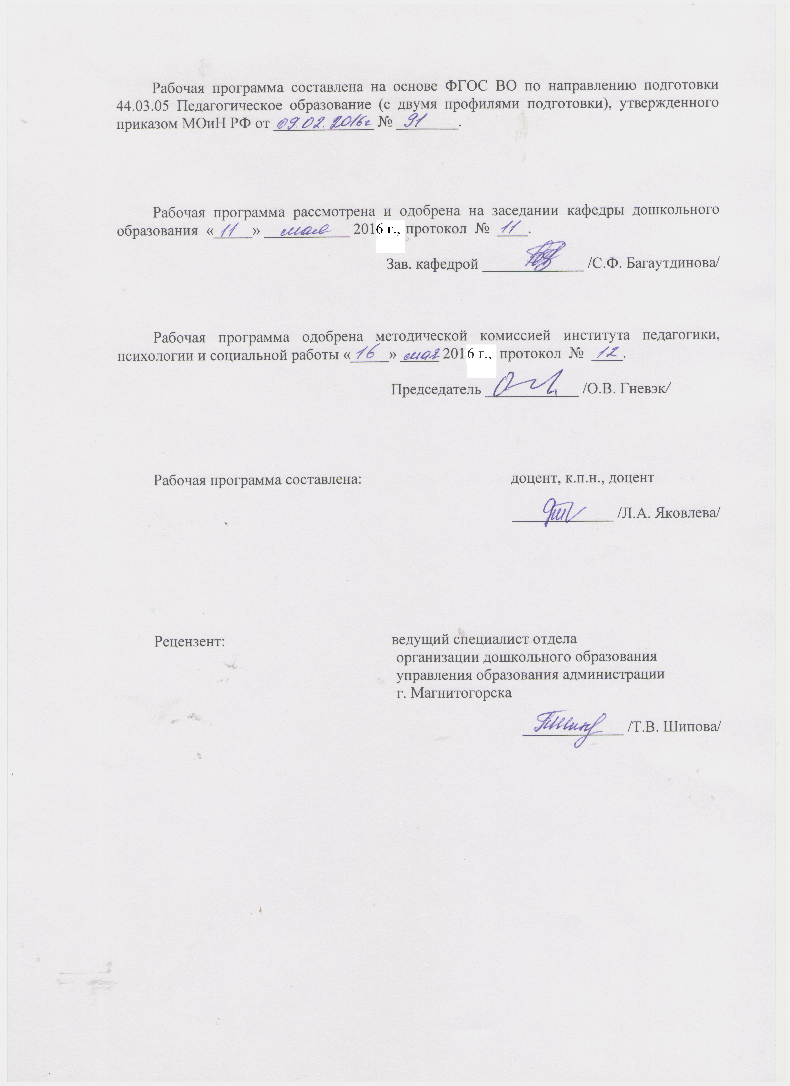

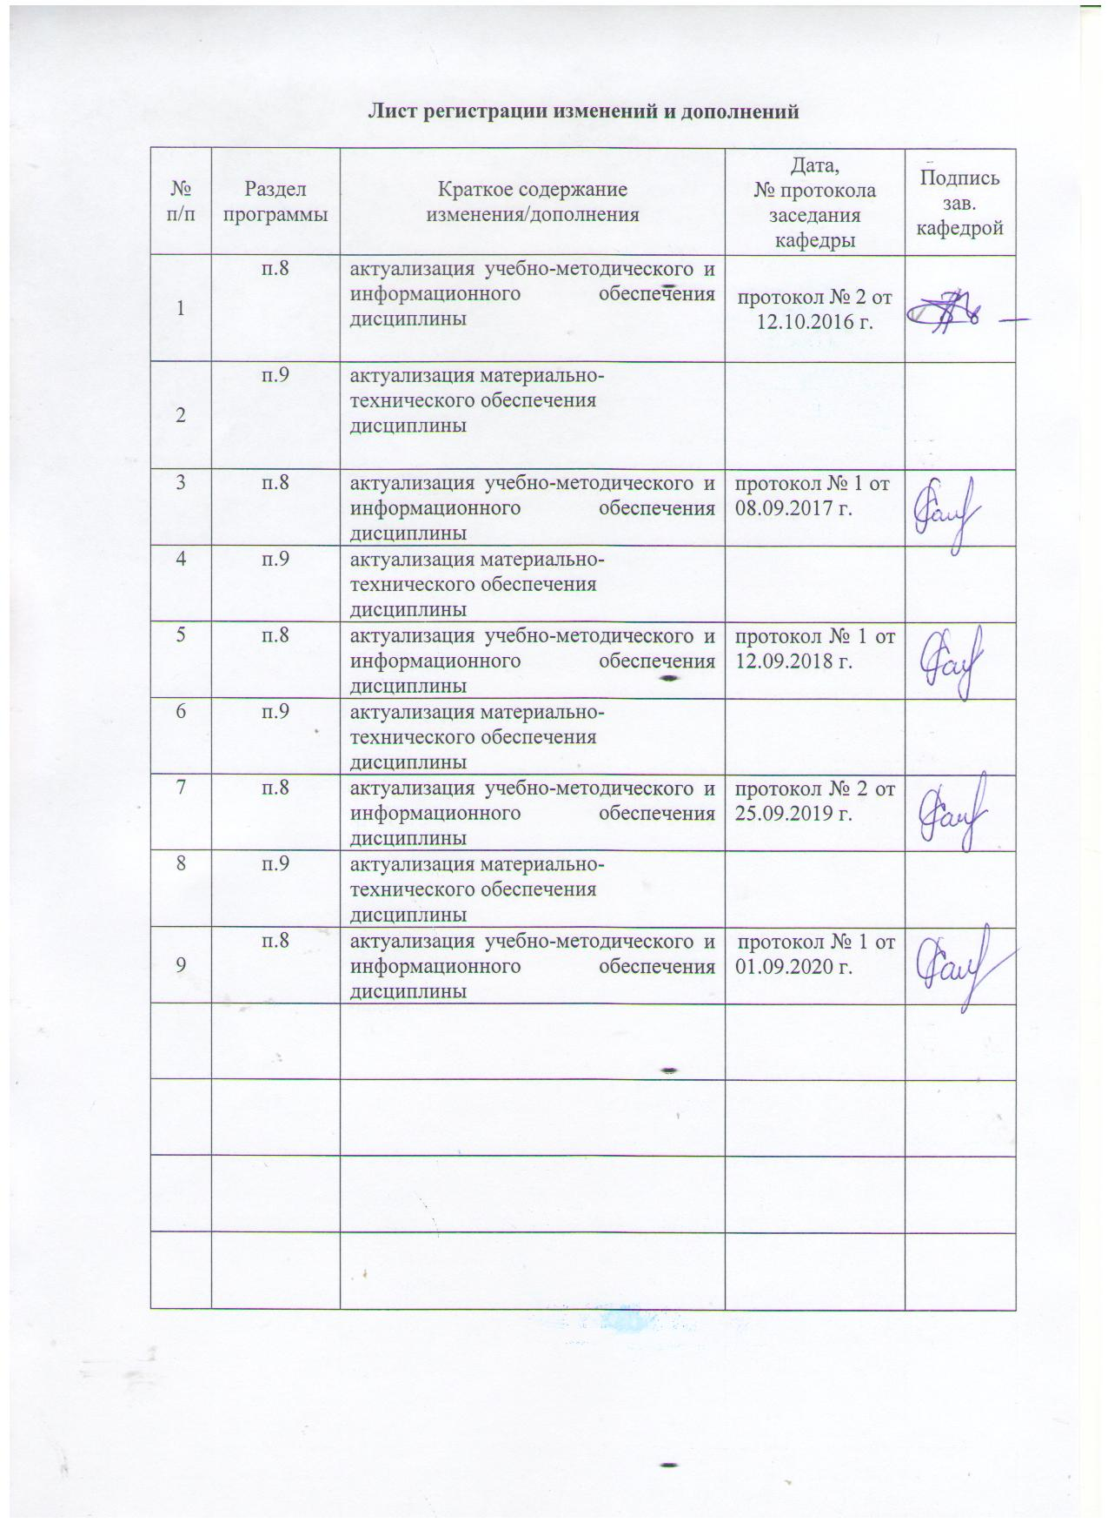

1 Цели освоения дисциплины (модуля)
Целями освоения дисциплины «Основы медицинских знаний и здорового образа жизни» являются: ознакомление студентов с основными признаками, по которым можно судить об отклонениях в самочувствии, о начале болезни у взрослых и детей; мерами профилактики различных заболеваний; с основами здорового образа жизни; правилами оказания первой медицинской помощи при несчастных случаях.

2 Место дисциплины (модуля) в структуре образовательной программы
подготовки бакалавра
Дисциплина «Основы медицинских знаний и здорового образа жизни» входит в базовую часть образовательной программы.
Для изучения дисциплины необходимы знания (умения, владения) по безопасности жизнедеятельности в объеме школьной программы, а также знания (умения, владения), сформированные в ходе изучения дисциплины «Возрастная анатомия, физиология и гигиена».
Знания (умения, владения), полученные при изучении данной дисциплины будут необходимы в изучении «Основы специальной педагогики и психологии», «Диагностика и методы коррекции отклонений в развитии ребенка».

3 Компетенции обучающегося, формируемые в результате освоения
дисциплины (модуля) и планируемые результаты обучения
Структурный  элемент  компетенции | Планируемые результаты обучения
ОК-9 способность использовать приемы оказания первой помощи, методы защиты в условиях чрезвычайных ситуаций
Знать | приемы оказания первой помощи, методы защиты в условиях чрезвычайных ситуаций
Уметь | использовать приемы оказания первой помощи, методы защиты в условиях чрезвычайных ситуаций
Владеть | навыками оказания первой помощи, методы защиты в условиях чрезвычайных ситуаций
ОПК-6 готовность к обеспечению охраны жизни и здоровья обучающихся
Знать | об охране жизни и здоровья обучающихся
Уметь | обеспечивать охрану жизни и здоровья обучающихся
Владеть | навыками обеспечения охраны жизни и здоровья обучающихся

4 Структура и содержание дисциплины (модуля)
Общая трудоемкость дисциплины составляет 2 зачетные единицы 72 акад. часа, в том числе:
– контактная работа –10,7 акад. часов:
– аудиторная – 10 акад. часов;
– внеаудиторная – 0,7 акад. часов;
– самостоятельная работа –57,4 акад. часов;
– подготовка к зачету – 3,9 акад. часа.
Раздел/ тема  дисциплины | Семестр | Аудиторная  контактная работа  (в акад. часах) |  |  | Самостоятельная работа (в акад. часах) | Вид самостоятельной  работы | Форма текущего контроля успеваемости и  промежуточной аттестации | Код и структурный  элемент  компетенции
Раздел/ тема  дисциплины | Семестр | лекции | лаборат.  занятия | практич. занятия
1. Заболевания основных систем органов | 1
1.1. Понятие болезни. |  |  |  |  | 2 | Самостоятельное изучение учебной и научной литературы. | Проверка письменных материалов на образовательном портале | ОК-9 - зув ОПК - 6-зув
1.2. Заболевания нервной, сердечно-сосудистой, дыхательной, пищеварительной систем. Заболевания передающиеся половым путем |  | 1 |  | 1/1И | 10 | Самостоятельное изучение учебной и научной литературы.  Подготовка к семинарскому занятию. | Проверка письменных материалов на образовательном портале, оценка материалов в ходе обсуждения на семинарском занятии | ОК-9 - зув ОПК - 6-зув
Итого по разделу |  | 1 |  | 1/1И | 12 | Подготовка к тестированию | Тестирование
2. Основы здорового образа жизни | 1
2.1. Здоровье и здоровый образ жизни |  | 1 |  |  | 2 | Самостоятельное изучение учебной и научной литературы. | Проверка письменных материалов на образовательном портале | ОК-9 - зув ОПК - 6-зув
2.2. Питание и здоровье |  |  |  | 1 | 6 | Самостоятельное изучение учебной и научной литературы.  Подготовка к семинарскому занятию. | Проверка письменных материалов на образовательном портале, оценка материалов в ходе обсуждения на семинарском занятии | ОК-9 - зув ОПК - 6-зув
2.3. Движение и здоровье |  |  |  |  | 6 | Самостоятельное изучение учебной и научной литературы. | Проверка письменных материалов на образовательном портале | ОК-9 - зув ОПК - 6-зув
2.4. Вредные привычки и их профилактика |  |  |  | 1/1И | 6 | Самостоятельное изучение учебной и научной литературы.  Подготовка к семинарскому занятию. | Проверка письменных материалов на образовательном портале, оценка материалов в ходе обсуждения на семинарском занятии | ОК-9 - зув ОПК - 6-зув
Итого по разделу |  | 1 |  | 2/1И | 20 | Подготовка к тестированию | Тестирование
3. Первая медицинская помощь при несчастных случаях | 1
3.1. Понятие о реанимации. Показания к реанимации. |  | 1 |  | 1 | 8 | Самостоятельное изучение учебной и научной литературы.  Подготовка к семинарскому занятию. | Проверка письменных материалов на образовательном портале, оценка материалов в ходе обсуждения на семинарском занятии | ОК-9 - зув ОПК - 6-зув
3.2. Кровотечения. Виды кровотечений. Первая помощь при кровотечениях. |  |  |  | 1 | 6 | Самостоятельное изучение учебной и научной литературы.  Подготовка к семинарскому занятию. | Проверка письменных материалов на образовательном портале, оценка материалов в ходе обсуждения на семинарском занятии | ОК-9 - зув ОПК - 6-зув
3.3. Первая помощь при ушибах, растяжения, вывихах и переломах костей. |  | 1 |  |  | 6 | Самостоятельное изучение учебной и научной литературы. | Проверка письменных материалов на образовательном портале | ОК-9 - зув ОПК - 6-зув
3.4. Первая помощь при попадании инородных тел в организм. |  | 1 |  | 1 | 5,4 | Самостоятельное изучение учебной и научной литературы.  Подготовка к семинарскому занятию. | Проверка письменных материалов на образовательном портале, оценка материалов в ходе обсуждения на семинарском занятии | ОК-9 - зув ОПК - 6-зув
Итого по разделу |  | 2 |  | 3 | 25,4 | Подготовка к тестированию | Тестирование
Итого по курсу | 1 | 4 |  | 6/2И | 57,4 |  | Зачет
Итого по дисциплине | 1 | 4 |  | 6/2И | 57,4 |  | Зачет

5 Образовательные и информационные технологии
В рамках дисциплины «Основы медицинских знаний и здорового образа жизни» планируется проведение как традиционных практических занятий: беседа по заранее определенным вопросам, выступления студентов по плану занятия; так и нетрадиционных: семинар-дискуссия, проблемный семинар, семинар по решению профессиональных задач.
Информационная лекция – последовательное изложение материала в дисциплинарной логике, осуществляемое преимущественно вербальными средствами (монолог преподавателя).
Семинар – беседа преподавателя и студентов, обсуждение заранее подготовленных сообщений по каждому вопросу плана занятия с единым для всех перечнем рекомендуемой обязательной и дополнительной литературы.
Проблемная лекция – изложение материала, предполагающее постановку проблемных и дискуссионных вопросов, освещение различных научных подходов, авторские комментарии, связанные с различными моделями интерпретации изучаемого материала.
Деловая игра – моделирование различных ситуаций, связанных с выработкой и принятием совместных решений, обсуждением вопросов в режиме «мозгового штурма», реконструкцией функционального взаимодействия в коллективе и т.п.
В связи с необходимостью постоянной актуализации нормативно-правовых документов, регламентирующих вопросы образования в рамках практических занятий, а также в процессе подготовки к ним задействуются интернет-ресурсы.

6 Учебно-методическое обеспечение самостоятельной работы обучающихся
Перечень тем для подготовки к семинарским занятиям
№1. Заболевания нервной, сердечно-сосудистой, дыхательной, пищеварительной систем. Заболевания передающиеся половым путем.
Вопросы для обсуждения: заболевания нервной, сердечно-сосудистой, дыхательной, пищеварительной систем, заболевания передающиеся половым путем.
Задание: провести анализ внешних и внутренних причин болезни; подобрать материал, содержащий ответы на вопросы:
- «Первая помощь больным сердечно-сосудистыми заболеваниями»;
- «Профилактика цирроза печени»;
- «СПИД. Этиология и патогенез. Симптомы. Профилактика».

№2. Питание и здоровье.
Вопросы для обсуждения: значение питания для жизни человека, питьевой режим, значение микроэлементов, витаминов для здоровья человека, нормы потребления для взрослых и детей.
Задание: подготовить сообщение по теме: значение микроэлементов, витаминов для здоровья человека. Нормы потребления для взрослых и детей.

№3. Вредные привычки и их профилактика
Вопросы для обсуждения: вредные привычки: определение, разновидности; изменения, происходящие в организме при применении алкоголя, никотина, наркотиков; профилактика вредных привычек
Задание: подготовить сообщение по теме: анатомо-физиологические изменения, происходящие в организме при применении алкоголя, никотина, наркотиков.

№4. Понятие о реанимации. Показания к реанимации.
Вопросы для обсуждения: задачи первой медицинской помощи и правила ее оказания; понятие о реанимации; правила выполнения реанимационных мероприятий
Задание: подготовить сообщение по темам: признаки клинической и биологической смерти; правила оказания реанимации.

№5. Кровотечения. Виды кровотечений. Первая помощь при кровотечениях.
Вопросы для обсуждения: определение понятия «кровотечение», виды кровотечений, их признаки, первая помощь; первая помощь при внутренних кровотечениях.
Задание: подготовить сообщение по теме: первая помощь при кровотечениях (внешних и внутренних).

№6. Первая помощь при попадании инородных тел в организм.
Вопросы для обсуждения: инородные тела в дыхательных путях, инородные тела пищевода, желудка, глаз, наружного уха. Симптомы. Первая помощь. Профилактика.
Задание: составить профилактические меры попадания инородных тел в организм.

Методические рекомендации для подготовки к семинару:
При подготовке к семинарскому занятию студенту необходимо начать с изучения вопросов и задания, обозначенного в теме. Затем студент должен изучить материалы лекции по соответствующей теме и материалы тех источников, которые указаны в списке к заданию. Все материалы к семинарскому занятию должны быть подготовлены письменно или в форме презентации (если такое указано в требованиях). Приветствуется самостоятельный поиск литературы по теме семинарского занятия.

Тесты
Указания. Вам предложены задания, имеющие закрытую форму. Задания содержат четыре варианта ответов, из которых правильный только один.
Раздел 1. Заболевания основных систем органов
1. При гипертонической болезни признаки поражения органов-мишеней появляются на
- I стадии заболевания
- II стадии заболевания
- III стадии заболевания
- IV стадии заболевания
2. В структуре заболеваемости первое место по обращаемости занимают болезни
- кожи и подкожной клетчатки
- костно-мышечной системы
- эндокринной системы
- органов дыхания
3. Одышка - это
- увеличение частоты дыхания и изменение продолжительности вдоха и выдоха
- затрудненное дыхание, чувство нехватки воздуха.
- внезапно развившийся приступ удушья
- сложный рефлекторный акт, направленный на выведение из бронхов мокроты или инородных тел
4. Удушье - это
- увеличение частоты дыхания и изменение продолжительности вдоха и выдоха
- затрудненное дыхание, чувство нехватки воздуха.
- внезапно развившийся приступ удушья
- сложный рефлекторный акт, направленный на выведение из бронхов мокроты или инородных тел
5. Гайморит - это
- воспаление лобной пазухи;
- воспаление решетчатого лабиринта;
- воспаление слизистой оболочки верхнечелюстной пазухи;
- воспаление клиновидной пазухи.
6. Для I стадии воспаления среднего уха характерны следующие симптомы:
- возникает гноетечение в результате прободения барабанной перепонки, боль при этом стихает, но может возобновиться при задержке оттока гноя;
- сращение краев прободения барабанной перепонки;
- сильная боль в ухе, иррадиирущая в соответствующую половину головы, зубы, высокая температура тела (38-39 °С), значительное понижение слуха;
- общее состояние улучшается, температура тела нормализуется.
7. При лакунарной ангине наблюдаются следующие симптомы:
- начинается внезапно и сопровождается першением, нерезкой болью в горле, общим недомоганием, субфебрильной температурой.
- при осмотре глотки отмечаются умеренная припухлость, гиперемия небных миндалин и прилегающих участков небных дужек; мягкое небо и задняя стенка глотки не изменены.
- головная боль, боль в горле, недомогание, общая слабость, видны нагноившиеся фолликулы, просвечивающие сквозь слизистую оболочку в виде мелких желто-белых пузырьков.
- регионарные лимфатические узлы увеличены и болезненны при пальпации. Образуются желтовато-белые налеты, они локализуются в устьях лакун. Эти налеты в дальнейшем могут сливаться друг с другом, они легко снимаются шпателем.
8. «Лающий» кашель – симптом
- острого бронхита
- воспаления легких
- ложного крупа
- опухоли гортани
Раздел 2. Основы здорового образа жизни
1. По определению Всемирной организации здравоохранения алкоголь – это …
- лекарственное средство
- наркотическое вещество
- средство дезинфекции
- пищевой продукт
2. По данным Всемирной организации здравоохранения неблагоприятные экологические факторы способны обусловить в среднем около ____ % патологии человека.
- 85
- 65
- 45
- 25
3. Состояние роста и развития органов и систем организма, основу которого составляют морфологические и функциональные резервы, обеспечивающие адаптационные реакции – это
- социальное здоровье
- нравственное здоровье
- физическое здоровье
- психическое здоровье
4. Состояние психической сферы, основу которой составляет статус общего душевного комфорта, адекватная поведенческая реакция– это
- социальное здоровье
- нравственное здоровье
- физическое здоровье
- психическое здоровье
5. Профилактика, призванная предупредить возникновение заболеваний, называется
- общая
- частная
- первичная
- вторичная
6. Питание, которое сбалансировано в энергетическом отношении по калориям, составу в зависимости от пола, возраста и рода деятельности, называется
- рациональное
- лечебное
- диетическое
- вегетарианское
7. Лица, которые могут заниматься физкультурой без ограничений, так как не имеют отклонений в состоянии здоровья и достаточно адаптированы к физическим нагрузкам, объединены в
- основную группу здоровья
- подготовительную группу здоровья
- специальную группу здоровья
- дополнительную группу здоровья
8. Лица, имеющие хронические заболевания, препятствующие выполнению обычной
трудовой и бытовой деятельности объединены в
- основную группу здоровья
- подготовительную группу здоровья
- специальную группу здоровья
- дополнительную группу здоровья
Раздел 3. Первая медицинская помощь при несчастных случаях
1. Помощь, которая оказывается немедицинским работником, часто не имеющим для этого средств и медикаментов называется
- первая медицинская (неквалифицированная)
- первая медицинская (квалифицированная)
- первая медицинская (доврачебная)
- первая медицинская (врачебная)
2. Помощь, которая оказывается врачом, имеющем в своем распоряжении необходимые инструменты, аппараты, медикаменты, кровь и кровезаменители и пр. называется
- первая медицинская (неквалифицированная)
- первая медицинская (квалифицированная)
- первая медицинская (доврачебная)
- первая медицинская (врачебная)
3. Состояние организма, когда прекратились функции жизненно важных органов, но при этом в тканях не произошли необратимые изменения; пульс на периферических артериях отсутствует, АД равно нулю, дыхание отсутствует, называется
- биологическая смерть
- клиническая смерть
- агония
- предагональное состояние
4. Частота компрессий (надавливаний на грудину) при непрямом массаже сердца взрослому человеку составляет
- 10 компрессий в минуту
- 20 компрессий в минуту
- 30 компрессий в минуту
- 60 компрессий в минуту
5. К мероприятиям первой медицинской помощи при обмороке относится обеспечение
- покоя больного в положении лежа на боку
- горизонтального положения больного на спине с приподнятыми ногами
- горизонтального положения больного на спине с приподнятой головой
- полусидящего положения больного
6. Если кровь темно-вишневого цвета изливается медленно, ровной, слабо пульсирующей струей, то это -
- артериальное кровотечение
- венозное кровотечение
- капиллярное кровотечение
- паренхиматозное кровотечение
7. Если кровотечение возникает при повреждении мелких сосудов внутренних органов (печени, селезенки, почек, легких), то это -
- артериальное кровотечение
- венозное кровотечение
- капиллярное кровотечение
- паренхиматозное кровотечение
8. При правильном наложении жгута на конечность
- кровотечение уменьшается, кожа бледнеет, пульс плохо прощупывается
- кожа ниже наложенного жгута синеет, кровотечение прекращается, пульс отсутствует
- кожа ниже жгута розовая, пульс слабый, кровотечение незначительное
- прекращается кровотечение, исчезает пульсация сосудов ниже раны
9. Повреждение связок сустава, связанное с их перерастяжением, называется
- ушиб
- растяжение
- вывих
- перелом
10. Нарушение анатомической целости кости вследствие травмы называется
- ушиб
- растяжение
- вывих
- перелом
11. Неотложная медицинская помощь при вывихе заключается в
- нанесении йодной сетки
- наложении согревающего компресса
- обездвиживании поврежденной конечности
- выполнении массажа повреждённого сустава

7 Оценочные средства для проведения промежуточной аттестации
а) Планируемые результаты обучения и оценочные средства для проведения промежуточной аттестации:
Структурный элемент  компетенции | Планируемые результаты обучения | Оценочные средства
ОК-9 способность использовать приемы оказания первой помощи, методы защиты в условиях чрезвычайных ситуаций
Знать | приемы оказания первой помощи, методы защиты в условиях чрезвычайных ситуаций | Перечень вопросов для подготовки к зачету:  Теоретические:  - Понятия «здоровье» и «здоровый образ жизни».  - Питание и здоровье.  - Движение и здоровье. Влияние физических упражнений на состояние внутренних органов человека.  - Профилактика употребления алкоголя и курения.  - Профилактика наркомании и токсикомании.  - Задачи первой медицинской помощи и правила ее оказания.  - Понятие о реанимации. Правила выполнения реанимационных мероприятий.  - Понятие об асептике, антисептике.  - Первая помощь при наружных и внутренних кровотечениях.  - Первая помощь при ушибах, растяжения, вывихах и переломах костей.  - Инородные тела в дыхательных путях. Симптомы. Первая помощь.  - Инородные тела пищевода, желудка. Симптомы. Первая помощь.  - Инородные тела глаз, наружного уха. Симптомы. Первая помощь.  Тестовые задания:  Раздел 1. Заболевания основных систем органов  1. При гипертонической болезни признаки поражения органов-мишеней появляются на  - I стадии заболевания  - II стадии заболевания  - III стадии заболевания  - IV стадии заболевания  2. В структуре заболеваемости первое место по обращаемости занимают болезни  - кожи и подкожной клетчатки  - костно-мышечной системы  - эндокринной системы  - органов дыхания  3. Одышка - это  - увеличение частоты дыхания и изменение продолжительности вдоха и выдоха  - затрудненное дыхание, чувство нехватки воздуха.  - внезапно развившийся приступ удушья  - сложный рефлекторный акт, направленный на выведение из бронхов мокроты или инородных тел  4. Удушье - это  - увеличение частоты дыхания и изменение продолжительности вдоха и выдоха  - затрудненное дыхание, чувство нехватки воздуха.  - внезапно развившийся приступ удушья  - сложный рефлекторный акт, направленный на выведение из бронхов мокроты или инородных тел  5. Гайморит - это  - воспаление лобной пазухи;  - воспаление решетчатого лабиринта;  - воспаление слизистой оболочки верхнечелюстной пазухи;  - воспаление клиновидной пазухи.  6. Для I стадии воспаления среднего уха характерны следующие симптомы:  - возникает гноетечение в результате прободения барабанной перепонки, боль при этом стихает, но может возобновиться при задержке оттока гноя;  - сращение краев прободения барабанной перепонки;  - сильная боль в ухе, иррадиирущая в соответствующую половину головы, зубы, высокая температура тела (38-39 °С), значительное понижение слуха;  - общее состояние улучшается, температура тела нормализуется.  7. При лакунарной ангине наблюдаются следующие симптомы:  - начинается внезапно и сопровождается першением, нерезкой болью в горле, общим недомоганием, субфебрильной температурой.  - при осмотре глотки отмечаются умеренная припухлость, гиперемия небных миндалин и прилегающих участков небных дужек; мягкое небо и задняя стенка глотки не изменены.  - головная боль, боль в горле, недомогание, общая слабость, видны нагноившиеся фолликулы, просвечивающие сквозь слизистую оболочку в виде мелких желто-белых пузырьков.  - регионарные лимфатические узлы увеличены и болезненны при пальпации. Образуются желтовато-белые налеты, они локализуются в устьях лакун. Эти налеты в дальнейшем могут сливаться друг с другом, они легко снимаются шпателем.  8. «Лающий» кашель – симптом  - острого бронхита  - воспаления легких  - ложного крупа  - опухоли гортани  Раздел 2. Основы здорового образа жизни  1. По определению Всемирной организации здравоохранения алкоголь – это …  - лекарственное средство  - наркотическое вещество  - средство дезинфекции  - пищевой продукт  2. По данным Всемирной организации здравоохранения неблагоприятные экологические факторы способны обусловить в среднем около ____ % патологии человека.  - 85  - 65  - 45  - 25  3. Состояние роста и развития органов и систем организма, основу которого составляют морфологические и функциональные резервы, обеспечивающие адаптационные реакции – это  - социальное здоровье  - нравственное здоровье  - физическое здоровье  - психическое здоровье  4. Состояние психической сферы, основу которой составляет статус общего душевного комфорта, адекватная поведенческая реакция– это  - социальное здоровье  - нравственное здоровье  - физическое здоровье  - психическое здоровье  5. Профилактика, призванная предупредить возникновение заболеваний, называется  - общая  - частная  - первичная  - вторичная  6. Питание, которое сбалансировано в энергетическом отношении по калориям, составу в зависимости от пола, возраста и рода деятельности, называется  - рациональное  - лечебное  - диетическое  - вегетарианское  7. Лица, которые могут заниматься физкультурой без ограничений, так как не имеют отклонений в состоянии здоровья и достаточно адаптированы к физическим нагрузкам, объединены в  - основную группу здоровья  - подготовительную группу здоровья  - специальную группу здоровья  - дополнительную группу здоровья  8. Лица, имеющие хронические заболевания, препятствующие выполнению обычной  трудовой и бытовой деятельности объединены в  - основную группу здоровья  - подготовительную группу здоровья  - специальную группу здоровья  - дополнительную группу здоровья  Раздел 3. Первая медицинская помощь при несчастных случаях  1. Помощь, которая оказывается немедицинским работником, часто не имеющим для этого средств и медикаментов называется  - первая медицинская (неквалифицированная)  - первая медицинская (квалифицированная)  - первая медицинская (доврачебная)  - первая медицинская (врачебная)  2. Помощь, которая оказывается врачом, имеющем в своем распоряжении необходимые инструменты, аппараты, медикаменты, кровь и кровезаменители и пр. называется  - первая медицинская (неквалифицированная)  - первая медицинская (квалифицированная)  - первая медицинская (доврачебная)  - первая медицинская (врачебная)  3. Состояние организма, когда прекратились функции жизненно важных органов, но при этом в тканях не произошли необратимые изменения; пульс на периферических артериях отсутствует, АД равно нулю, дыхание отсутствует, называется  - биологическая смерть  - клиническая смерть  - агония  - предагональное состояние  4. Частота компрессий (надавливаний на грудину) при непрямом массаже сердца взрослому человеку составляет  - 10 компрессий в минуту  - 20 компрессий в минуту  - 30 компрессий в минуту  - 60 компрессий в минуту  5. К мероприятиям первой медицинской помощи при обмороке относится обеспечение  - покоя больного в положении лежа на боку  - горизонтального положения больного на спине с приподнятыми ногами  - горизонтального положения больного на спине с приподнятой головой  - полусидящего положения больного  6. Если кровь темно-вишневого цвета изливается медленно, ровной, слабо пульсирующей струей, то это -  - артериальное кровотечение  - венозное кровотечение  - капиллярное кровотечение  - паренхиматозное кровотечение  7. Если кровотечение возникает при повреждении мелких сосудов внутренних органов (печени, селезенки, почек, легких), то это -  - артериальное кровотечение  - венозное кровотечение  - капиллярное кровотечение  - паренхиматозное кровотечение  8. При правильном наложении жгута на конечность  - кровотечение уменьшается, кожа бледнеет, пульс плохо прощупывается  - кожа ниже наложенного жгута синеет, кровотечение прекращается, пульс отсутствует  - кожа ниже жгута розовая, пульс слабый, кровотечение незначительное  - прекращается кровотечение, исчезает пульсация сосудов ниже раны  9. Повреждение связок сустава, связанное с их перерастяжением, называется  - ушиб  - растяжение  - вывих  - перелом  10. Нарушение анатомической целости кости вследствие травмы называется  - ушиб  - растяжение  - вывих  - перелом  11. Неотложная медицинская помощь при вывихе заключается в  - нанесении йодной сетки  - наложении согревающего компресса  - обездвиживании поврежденной конечности  - выполнении массажа повреждённого сустава
Уметь | использовать приемы оказания первой помощи, методы защиты в условиях чрезвычайных ситуаций | Практические вопросы к зачету:  - Правила оказания первой медицинской помощи  - Первая помощь при наружных и внутренних кровотечениях  - Первая помощь при ушибах, растяжения, вывихах и переломах костей  - Первая помощь при инородных телах в дыхательных путях  - Первая помощь при инородных телах пищевода, желудка  - Первая помощь при инородных телах глаз, наружного уха
Владеть | навыками оказания первой помощи, методы защиты в условиях чрезвычайных ситуаций | Практические задания:  Продемонстрировать навыки оказания первой помощи при наружных и внутренних кровотечениях;  при ушибах, растяжения, вывихах и переломах костей; при инородных телах в дыхательных путях.
ОПК-6 готовность к обеспечению охраны жизни и здоровья обучающихся
Знать | об охране жизни и здоровья обучающихся | Перечень вопросов для подготовки к экзамену:  - Понятие болезни.  - Профилактика инсультов.  - Этиология радикулитов и их профилактика.  - Причины заболеваний сердечно-сосудистой системы.  - Гипертоническая болезнь. Этиология, симптомы, профилактика.  - Профилактика атеросклероза.  - Симптомы инфаркта миокарда.  - Осложнения и профилактика ревматизма.  - Симптомы и течение острой формы воспаления легких.  - Симптомы и профилактика бронхиальной астмы.  - Острый и хронический ринит. Симптомы, течение, профилактика.  - Синуситы. Этиология, симптомы, профилактика.  - Осложнения и профилактика ангины.  - Профилактика отитов.  - Симптомы и профилактика острого гастрита.  - Этиология и патогенез кишечного дисбактериоза.  - Осложнения и профилактика цирроза печени.  - Симптомы острого панкреатита.  - Заболевания передающиеся половым путем и их профилактика.
Уметь | обеспечивать охрану жизни и здоровья обучающихся | Практические вопросы к зачету:  - Профилактика инсультов.  - Профилактика атеросклероза.  - Профилактика инфаркта миокарда.  - Профилактика синуситов  - Профилактика отитов  - Профилактика острого гастрита  - Профилактика цирроза печени  - Профилактика ЗППП  - Профилактика употребления алкоголя и курения.  - Профилактика наркомании и токсикомании.
Владеть | навыками обеспечения охраны жизни и здоровья обучающихся | Практические задания:  Продемонстрировать правила выполнения реанимационных мероприятий для взрослых и детей

б) Порядок проведения промежуточной аттестации, показатели и критерии оценивания:

Промежуточная аттестация по дисциплине «Основы медицинских знаний и здорового образа жизни» проводится в форме зачета. На итоговую оценку влияет качество выполнения практических заданий на образовательном портале и выполнение тестовых заданий по каждому разделу.

Перечень тем и заданий для подготовки к зачету:
Теоретические:
- Понятие болезни.
- Профилактика инсультов.
- Этиология радикулитов и их профилактика.
- Причины заболеваний сердечно-сосудистой системы.
- Гипертоническая болезнь. Этиология, симптомы, профилактика.
- Профилактика атеросклероза.
- Симптомы инфаркта миокарда.
- Осложнения и профилактика ревматизма.
- Симптомы и течение острой формы воспаления легких.
- Симптомы и профилактика бронхиальной астмы.
- Острый и хронический ринит. Симптомы, течение, профилактика.
- Синуситы. Этиология, симптомы, профилактика.
- Осложнения и профилактика ангины.
- Профилактика отитов.
- Симптомы и профилактика острого гастрита.
- Этиология и патогенез кишечного дисбактериоза.
- Осложнения и профилактика цирроза печени.
- Симптомы острого панкреатита.
- Заболевания передающиеся половым путем и их профилактика.
- Понятия «здоровье» и «здоровый образ жизни».
- Питание и здоровье.
- Движение и здоровье. Влияние физических упражнений на состояние внутренних органов человека.
- Профилактика употребления алкоголя и курения.
- Профилактика наркомании и токсикомании.
- Задачи первой медицинской помощи и правила ее оказания.
- Понятие о реанимации. Правила выполнения реанимационных мероприятий.
- Понятие об асептике, антисептике.
- Первая помощь при наружных и внутренних кровотечениях.
- Первая помощь при ушибах, растяжения, вывихах и переломах костей.
- Инородные тела в дыхательных путях. Симптомы. Первая помощь.
- Инородные тела пищевода, желудка. Симптомы. Первая помощь.
- Инородные тела глаз, наружного уха. Симптомы. Первая помощь.

Практические:
- Правила оказания первой медицинской помощи
- Первая помощь при наружных и внутренних кровотечениях
- Первая помощь при ушибах, растяжения, вывихах и переломах костей
- Первая помощь при инородных телах в дыхательных путях
- Первая помощь при инородных телах пищевода, желудка
- Первая помощь при инородных телах глаз, наружного уха
- Профилактика инсультов.
- Профилактика атеросклероза.
- Профилактика инфаркта миокарда.
- Профилактика синуситов
- Профилактика отитов
- Профилактика острого гастрита
- Профилактика цирроза печени
- Профилактика ЗППП
- Профилактика употребления алкоголя и курения.
- Профилактика наркомании и токсикомании.

Практические задания:
Продемонстрировать навыки оказания первой помощи при наружных и внутренних кровотечениях; при ушибах, растяжения, вывихах и переломах костей; при инородных телах в дыхательных путях.
Продемонстрировать правила выполнения реанимационных мероприятий для взрослых и детей

Критерии оценки знаний и умений студентов для получения зачета по дисциплине «Основы медицинских знаний и здорового образа жизни»:
для получения «зачтено» - студент должен знать и понимать приемы оказания первой помощи, особенности охраны жизни и здоровья обучающихся, уметь обеспечивать охрану жизни и здоровья обучающихся; владеть навыками оказания первой помощи, навыками обеспечения охраны жизни и здоровья обучающихся, уметь использовать приемы оказания первой помощи, методы защиты в условиях чрезвычайных ситуаций.

8 Учебно-методическое и информационное обеспечение дисциплины (модуля)
а) Основная литература:
1. Ильина, Г. В. Здоровьесберегающие технологии в профессиональной деятельности : учебно-методическое пособие / Г. В. Ильина, Л. Н. Санникова ; МГТУ. - Магнитогорск : МГТУ, 2017. - 1 электрон. опт. диск (CD-ROM). - Загл. с титул. экрана. - URL: https://magtu.informsystema.ru/uploader/fileUpload?name=3360.pdf&show=dcatalogues/1/1139105/3360.pdf&view=true (дата обращения: 25.09.2020). - Макрообъект. - Текст : электронный. - ISBN 978-5-9967-0997-7. - Сведения доступны также на CD-ROM.
2. Ильина, Г. В. Практикум по здоровьесберегающим технологиям : учебно-методическое пособие / Г. В. Ильина, Л. Н. Санникова ; МГТУ. - Магнитогорск : МГТУ, 2016. - 1 электрон. опт. диск (CD-ROM). - Загл. с титул. экрана. - URL: https://magtu.informsystema.ru/uploader/fileUpload?name=2691.pdf&show=dcatalogues/1/1131653/2691.pdf&view=true (дата обращения: 25.09.2020). - Макрообъект. - Текст : электронный. - Сведения доступны также на CD-ROM.
3. Мицан, Е. Л. Лечебный массаж : учебное пособие / Е. Л. Мицан ; МГТУ. - Магнитогорск : МГТУ, 2015. - 1 электрон. опт. диск (CD-ROM). - Загл. с титул. экрана. - URL: https://magtu.informsystema.ru/uploader/fileUpload?name=1276.pdf&show=dcatalogues/1/1123471/1276.pdf&view=true (дата обращения: 25.09.2020). - Макрообъект. - Текст : электронный. - Сведения доступны также на CD-ROM.
б) Дополнительная литература:
1. Орехова, Т. Ф. Учебно-методический комплекс по дисциплине «Педагогические здоровьесберегающие технологии» : учебное пособие / Т. Ф. Орехова, Т. В. Кружилина ; МГТУ. - Магнитогорск : МГТУ, 2018. - 1 электрон. опт. диск (CD-ROM). - Загл. с титул. экрана. - URL: https://magtu.informsystema.ru/uploader/fileUpload?name=3681.pdf&show=dcatalogues/1/1527107/3681.pdf&view=true (дата обращения: 25.09.2020). - Макрообъект. - Текст : электронный. - Сведения доступны также на CD-ROM.
2. Мицан, Е. Л. Лечебная физкультура в работе с дошкольниками, больными ДЦП : учебное пособие / Е. Л. Мицан ; МГТУ. - Магнитогорск : МГТУ, 2017. - 1 электрон. опт. диск (CD-ROM). - Загл. с титул. экрана. - URL: https://magtu.informsystema.ru/uploader/fileUpload?name=3332.pdf&show=dcatalogues/1/1138451/3332.pdf&view=true (дата обращения: 25.09.2020). - Макрообъект. - Текст : электронный. - ISBN 978-5-9967-0994-6. - Сведения доступны также на CD-ROM.
3. Иванова, Е. А. Особенности методик лечебных физических упражнений с учетом нозологических признаков : учебное пособие / Е. А. Иванова ; МГТУ. - Магнитогорск : МГТУ, 2010. - 1 электрон. опт. диск (CD-ROM). - Загл. с титул. экрана. - URL: https://magtu.informsystema.ru/uploader/fileUpload?name=3087.pdf&show=dcatalogues/1/1135388/3087.pdf&view=true (дата обращения: 25.09.2020). - Макрообъект. - Текст : электронный. - Сведения доступны также на CD-ROM.

в) Методические указания:
1. Санникова Л.Н., Левшина Н.И. Промежуточная аттестация: система мониторинга качества образовательной деятельности обучающихся: методические рекомендации для обучающихся – Магнитогорск: Изд-во Магнитогорск. гос. техн. университета им. Г.И.Носова, 2019. -18 с. (25 шт. в библиотеке МГТУ).
г) Программное обеспечение и Интернет-ресурсы:
 | Наименование ПО | № договора |  | Срок действия лицензии
 | MS Windows 7 | Д-1227 от 08.10.2018  Д-757-17 от 27.06.2017 Д-593-16 от 20.05.2016 |  | 11.10.2021  27.07.2018  20.05.2017
 | MS Office 2007 | № 135 от 17.09.2007 |  | бессрочно
 | FAR Manager | свободно распространяемое |  | бессрочно
 | 7Zip | свободно распространяемое |  | бессрочно
Профессиональные базы данных и информационные справочные системы
Название курса |  |  | Ссылка
Национальная информационно-аналитическая система – Российский индекс научного цитирования (РИНЦ) |  |  | URL: https://elibrary.ru/project_risc.asp
Поисковая система Академия Google (Google Scholar) |  |  | URL: https://scholar.google.ru/
Информационная система - Единое окно доступа к информационным ресурсам |  |  | URL: http://window.edu.ru/
Электронные ресурсы библиотеки МГТУ им. Г.И. Носова |  |  | http://magtu.ru:8085/marcweb2/Default.asp
Российская Государственная библиотека. Каталоги |  |  | https://www.rsl.ru/ru/4readers/catalogues/
Университетская информационная система РОССИЯ |  |  | https://uisrussia.msu.ru
Международная реферативная и полнотекстовая справочная база данных научных изданий «Scopus» |  |  | http://scopus.com
Международная база полнотекстовых журналов Springer Journals |  |  | http://link.springer.com/
Международная база справочных изданий по всем отраслям знаний SpringerReference |  |  | http://www.springer.com/references
Электронная база периодических изданий East View Information Services, ООО «ИВИС» |  |  | https://dlib.eastview.com/
Международная наукометрическая реферативная и полнотекстовая база данных научных изданий «Web of science» |  |  | http://webofscience.com
9 Материально-техническое обеспечение дисциплины (модуля)
Материально-техническое обеспечение дисциплины включает:
• Учебные аудитории для проведения занятий лекционного типа - Доска, мультимедийные средства хранения, передачи и представления информации.
• Учебные аудитории для проведения практических занятий, групповых и индивидуальных консультаций, текущего контроля и промежуточной аттестации - Доска, мультимедийный проектор, экран
• Помещения для самостоятельной работы обучающихся - Персональные компьютеры с пакетом MS Office, выходом в Интернет и с доступом в электронную информационно-образовательную среду университета
• Помещение для хранения и профилактического обслуживания учебного оборудования - Шкафы для хранения учебно-методической документации, учебного оборудования и учебно-наглядных пособий.

Приложение
Методические рекомендации для студентов по освоению дисциплины

Ведущую роль в изучении дисциплины играют лекции. В случае если Вы не прослушали определенные лекции преподавателей, изучите их самостоятельно. Целесообразно повторить материал последней лекции перед следующим занятием; повторяя, подумайте, какие уточняющие вопросы можно задать преподавателю на лекции. Закрепите определения основных понятий темы, рассмотренные на лекции. Поработайте с источниками списка литературы, рекомендованными на лекции.
Самостоятельную работу по теме (разделу) желательно выполнять после изучения лекционного материала. Равномерно распределите время в течение семестра для выполнения заданий самостоятельной работы. Выполнить самостоятельную работу в полном объеме в короткий срок будет затруднительно. Выполняя самостоятельную работу, внимательно изучите требования к ее оформлению и критерии оценки (см. ниже).
Готовясь к семинарским занятиям, руководствуйтесь заданиями при изучении источников. Проработайте все доступные Вам источники и только затем приступайте к конспектированию материалов, определив ведущие и дополнительные источники. Выделите основные мысли, положения изучаемого материала. При изучении мнений разных авторов по одному вопросу (проблеме), установите общее и отличное. Выполняя задания к семинарским занятиям, детально проработайте формулировку задания. Ориентируйтесь на критерии оценки занятий (см. ниже).
После изучения материала по разделу курса на аудиторных занятиях, подготовки заданий для самостоятельной работы, потренируйтесь в выполнении тестовых заданий, предложенных для самопроверки.
При подготовке к зачету соотнесите материалы лекций, наработанный Вами материал в ходе самостоятельной работы, записи, сделанные на семинарских занятиях, с перечнем вопросов к зачету.

Показатели и критерии оценки активной работы студентов на семинарских занятиях:
Показатели:
- Степень активности участия в обсуждении вопросов темы.
- Наличие письменных материалов к занятию.
Критерии:
5 баллов – активное участие в обсуждении всех вопросов темы; наличие аналитических записей по всем вопросам и заданиям темы;
4 балла – активное участие в обсуждении большинства вопросов темы; наличие аналитических записей по всем вопросам и заданиям темы;
3 балла – участие в обсуждении одного вопроса темы; наличие аналитических записей по всем вопросам, имеются неточности в оформлении заданий к теме;
2 балла – незначительное участие в обсуждении вопросов темы; материалы к занятию представлены в конспективном виде, задания не выполнены;
1 балл – пассивное участие в обсуждении вопросов темы; материалы к занятию представлены в конспективном виде, задания не выполнены;
0 баллов – отсутствует подготовка к занятию.

Требования к оформлению материалов самостоятельной работы:
- Указать тему, номер и формулировку выполняемого задания.
- Изложить материал в соответствии с требованиями, указанными в формулировке задания.
- Сделать выводы и указать литературные источники, которые использовались при выполнении задания.
- Материалы самостоятельной работы оформляются и выкладываются на образовательный портал.

Критерии оценки выполнения программы самостоятельной работы:
5 баллов – качественное выполнение всех заданий: соответствие формулировке задания, изучение большинства литературных источников, подбор дополнительной литературы, наличие выводов, аналитической основы;
4 балла – выполнение всех заданий, но не всегда сделаны выводы, нет достаточной аналитической основы;
3 балла – не выполнено одно из заданий или материалы отдельных заданий не соответствуют формулировке, не всегда сделаны выводы, нет достаточной аналитической основы;
2 балла – не выполнены одно-два задания, литературные источники рассмотрены по минимуму, задания представлены на описательном уровне;
1 балл – программа выполнена формально, не в полном объеме;
0 баллов – программа не выполнена.

